安装实施手册OA/E

营销中心

目 录
第一部分 系统安装 2
第二部分 常见问题解答 20

第一部分 系统安装
- 网络环境：
OA/E采用的是B/S模式，因此每个客户端必须可以通过网络访问到服务器，为保证网络的通畅，以下提供一些网络应用模式作为参考。
应用模式 | 应用模式 | 应用模式 | 安全模式
局域网内应用 | 不需要接入，与因特网物理隔离 | 购买网络版杀毒软件。 | 安全性最高，方便性最差，适合政府机关、科研等单位
ADSL等广域网应用 | 以ADSL接入，无固定IP地址 | 申请动态域名解析服务, 购买安装硬件防火墙(支持DDN专线，光纤XDSL，Cable Modem,小区宽带,电话线或其它任何能够提供互联网真实IP的接入服务线路。)购买网络版杀毒软件。 | 安全性较高，使用方便，适合于小型企业或信息化刚起步的企业
专线广域网应用 | 有1MB以上专线接入，有固定IP地址 | 申请专线接入，购买安装硬件防火墙，购买网络版杀毒软件。条件允许可以考虑购买IDS (入侵检测系统)。 | 要求安装硬件防火墙，安全性比较高，使用方便，适合大中型企业或信息化基础较好的企业
租用服务器 | 有1MB以上专线接入，有固定IP地址 | 租用服务器 | 对于暂时没有以上环境有想马上使用###软件的客户，###提供临时的服务器租用服务。客户只需要定期交租用费就可以得到和“专线广域网应用”一样的应用环境。待客户条件完善后###负责帮助客户把系统迁移回自己的服务器里。

- 服务器硬件环境：
最大用户数 | 服务器数 | CPU | 内存 | 硬盘
100以内 | 单台 | CPU要求最低为P4 2.0G以上., 建议配置P4 2.8G | 内存要求最低为512MB，建议配置1GB. | 最少两块18G硬盘
100-300 | 单台 | CPU要求最低为P4 2.4G以上，建议配置P4 3.0G | 内存要求最低为1GB，建议配置2GB. | 最少两块36G硬盘
300以上 | 两台做负载分担 | CPU要求最低为P4 3.0G以上，建议配置双CPU2.4G以上。 | 内存要求最低为2GB. | 最少两块36G硬盘
1000以上 | 两台做负载分担 | CPU要求最低为两枚P4 3.0E， | 内存要求为4G | 最少四块36G硬盘
建议客户在费用允许的情况下购买较高配置的服务器。

- 服务器运行环境：
您需要在服务器端安装以下软件：
操作系统：
WINDOWS SERVER 2003企业版或者WINDOWS SERVER 2003标准版，SP1或SP2
.Net Framework：
Net Framework 2.0
IIS（Microsoft Internet Information Services的缩写）：
IIS6.0
数据库系统：
SQL SERVER 2000企业版或标准版，并安装了SP4补丁或者SQL SERVER2005企业版或标准版

- 如何安装Internet Information Services(IIS)：
IIS（Internet Information Servers，互联网信息服务）是一种Web（网页）服务组件，其中包括Web服务器、FTP服务器、NNTP服务器和SMTP服务器，分别用于网页浏览、文件传输、新闻服务和邮件发送等方面，它使得在网络（包括互联网和局域网）上发布信息成了一件很容易的事。这一节我们来学习如何安装和配置IIS。
特别提醒：服务器运行环境安装顺序：安装Windows2003操作系统→安装IIS→安装Net Framework 2.0→安装MS SQL SERVER数据库。

提示：Windows Server 2003的IIS6.0是在【添加/删除程序→添加/删除Windows组件】中的【应用程序服务器】中进行安装。

IIS的安装
我们以window 2003 server 为例，讲解如何安装IIS。 首先在光驱中放入windows 2003 server的安装盘，请进入【控制面板】，依次选【添加/删除程序→添加/删除Windows组件】，然后重新勾选【应用程序服务器】，最后点击【下一步】，安装程序将自动安装。

- Net Framework 2.0：
Net Framework 2.0是运行OA/E系统的公共组件，需要在此进行安装。
Net Framework 2.0的安装
【第一步】双击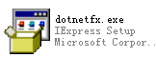进入安装页面。
【第二步】进入安装向导，如图：
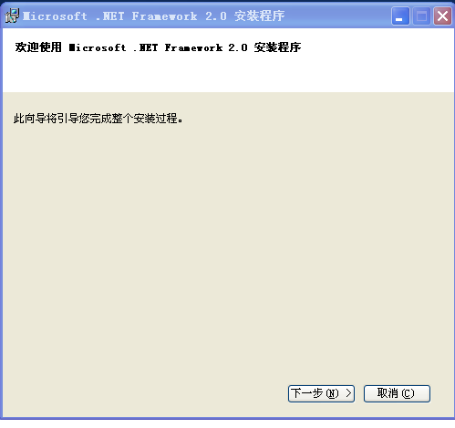
【第三步】一直点击“下一步”自动安装完成。

如何在IIS中设置OA
在安装OA时，我们需要对IIS进行手动配置。
我们可以通过以下的学习，在IIS出现问题时进行相应的调试。以Windows server 2003 为例
【第一步】按照如下步骤打开IIS （Internet信息服务器）： 点击【开始】―【程序】―【管理工具】―【Internet信息服务管理器】，打开Internet信息服务管理器的窗口，如图：
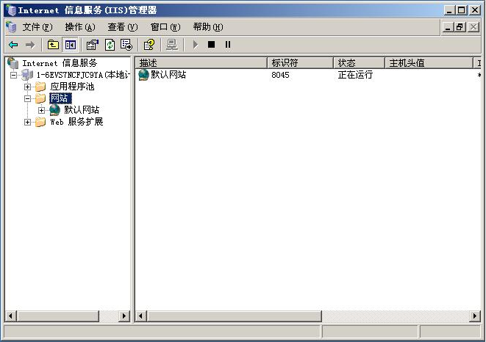
【第二步】依次选择【本地计算机】―【网站】―【在网站上点右键】-【新建】-【网站】如图：
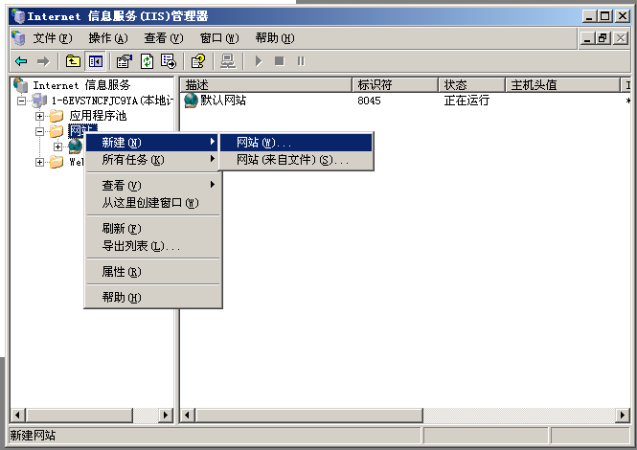

【第三步】输入网站名称，如图:
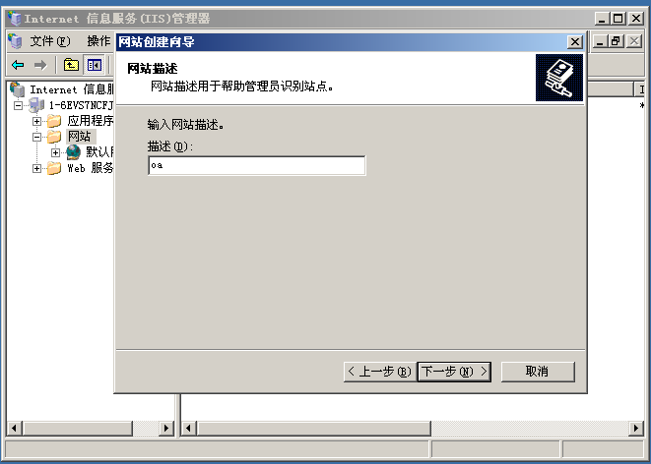
【第四步】选择访问IP，网站IP地址为服务器的IP地址，若需要通过域名访问可以在网站主机头输入域名，如图:
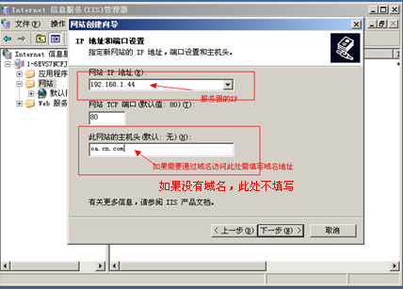

【第五步】选择OA/E所在路径，如图:
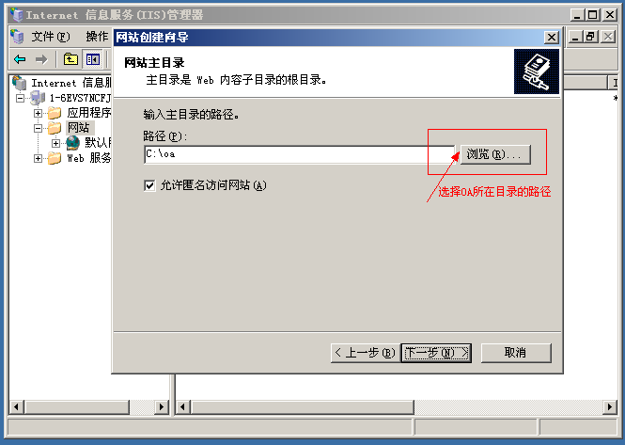
【第六步】设置访问权限，如图:
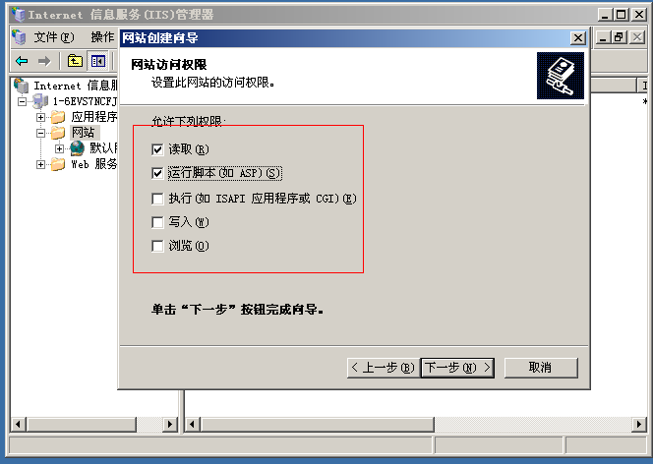
【第七步】点击OA/E的网站目录→右键→属性→设置OA/E目录的ASP.NET版本，如图:
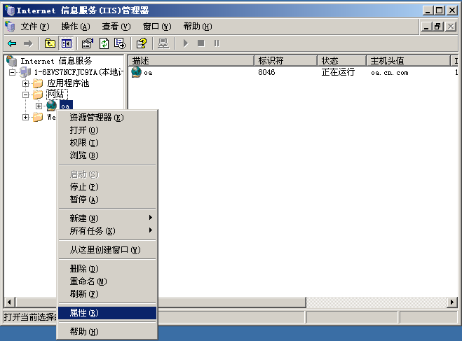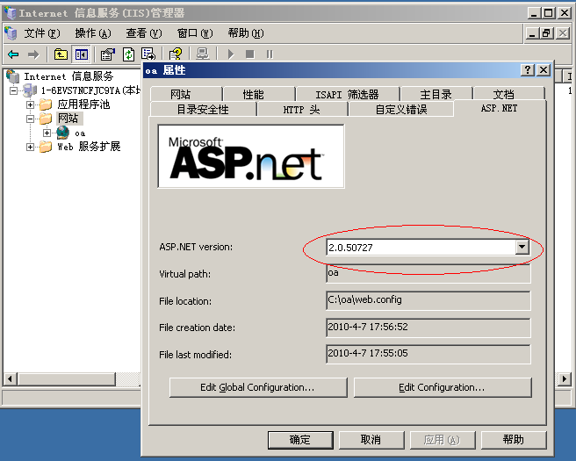

【第八步】在IIS的WEB服务器扩展中启用ASP.NET V2.0，如图:
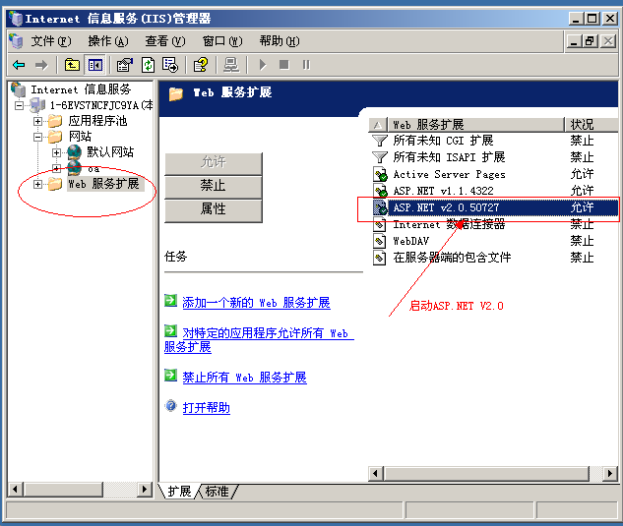
【第九步】点击【开始】―【程序】―【管理工具】―【服务】―【启动ASP.NET状态服务（ASP.NET State Service）】，如图:
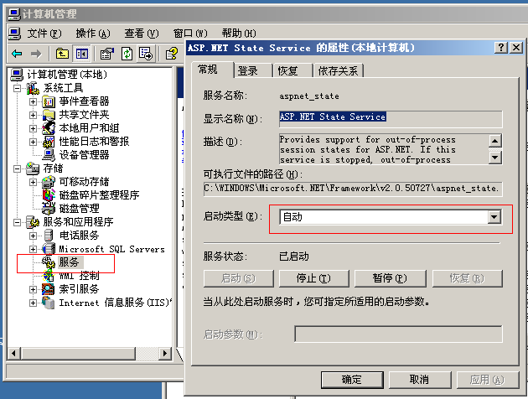

- 如何安装SQL Server 2000：
这一节我们来学习如何安装SQL server 2000。SQL server 2000是一套数据库管理软件，OA/E是基于SQL server开发的管理软件，也就是说我们使用OA/E时产生的所有数据都会保存在SQL server中。
详细的安装过程
将企业版安装光盘插入光驱后，出现以下提示框。请选择 【安装 SQL Server 2000 组件】，如图：
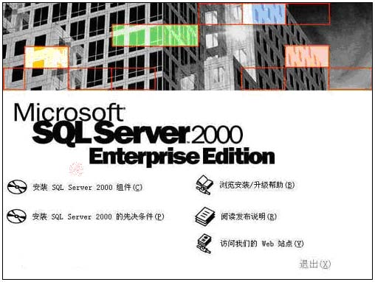

在出现的页面中，选择 【安装数据库服务器】项 ，如图：
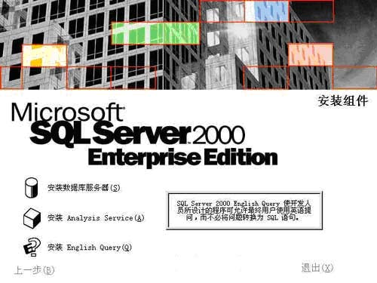

在【欢迎】页面中点击【下一步】按钮，如图：
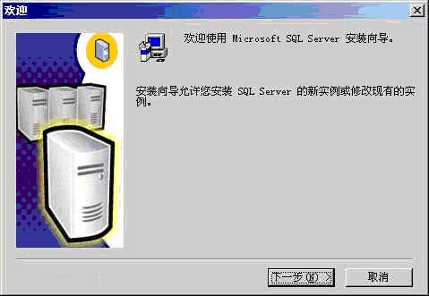

然后在【计算机名】窗口中选择 【本地计算机】 进行安装，如图：
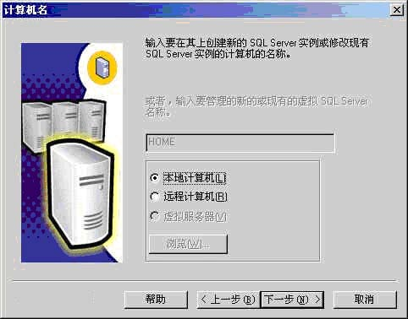

在 【安装选择】 窗口中选择 【创建新的SQL Server实例...】。对于初次安装的用户，应选用这一安装模式，不需要使用 【高级选项】 进行安装。 【高级选项】 中的内容均可在安装完成后进行调整。
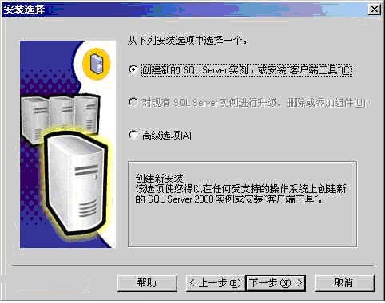

在 【用户信息】 窗口中输入用户信息，如图：
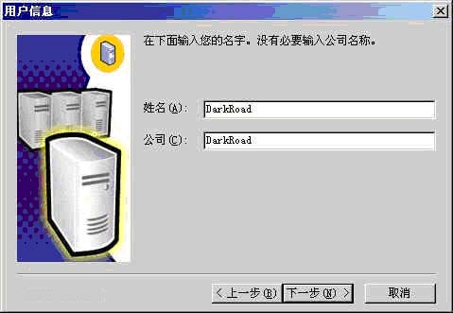
并在【软件许可证管理】窗口中单击【是】按钮，接受软件许可证协议，如图：
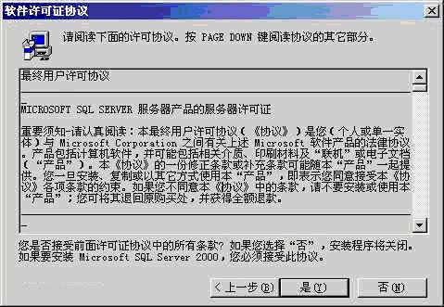

在 【安装定义】窗口，选择 【服务器和客户端工具】选项进行安装。我们需要将服务器和客户端同时安装，这样在同一台机器上，我们可以完成相关的所有操作。如果你已经在其它机器上安装了SQL Server，则可以只安装客户端工具，用于对其它机器上SQL Server的存取。如图：
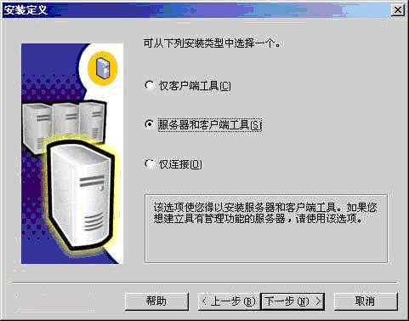
在 【实例名】窗口，选择 【默认】 的实例名称。这时本SQL Server的名称将和Windows 2003服务器的名称相同。例如笔者的Windows服务器名称是 "Darkroad"，则SQL Server的名字也是 "Darkroad"。SQL Server 2000可以在同一台服务器上安装多个实例，也就是你可以重复安装几次。这时你就需要选择不同的实例名称了。建议将实例名限制在 10 个字符之内。实例名会出现在各种 SQL Server 和系统工具的用户界面中，因此，名称越短越容易读取。另外，实例名称不能是 "Default" 或 "MSSQLServer" 以及SQL Server的保留关键字等。
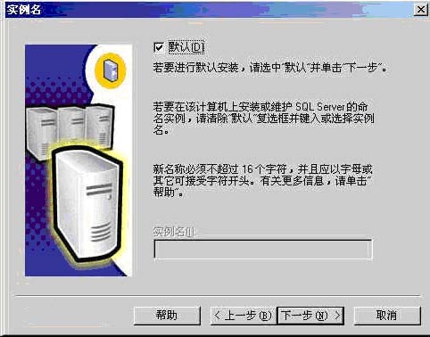

在 【安装类型】 窗口，选择【典型】 安装选项，并指定 【目的文件夹】。程序和数据文件的默认安装位置都是 "C:\Program Files\Microsoft SQL。笔者因为C盘是系统区、D盘是应用区，因此选择了D盘。注意，如果你的数据库数据有10万条以上的话，请至少预留1G的存储空间，以应付需求庞大的日志空间和索引空间。
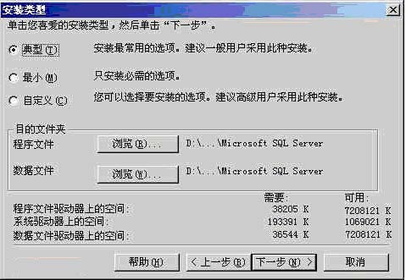
在 【服务帐户】窗口，请选择 【对每个服务使用统一账户...】 的选项。在 【服务设置】处，选择【使用本地系统账户】。
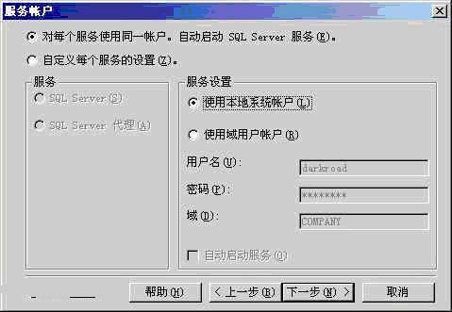

在 【身份验证模式】窗口，请选择【混合模式..】 选项，并设置管理员【sa】账号的密码。OA/E的数据库连接密码默认为：sa，
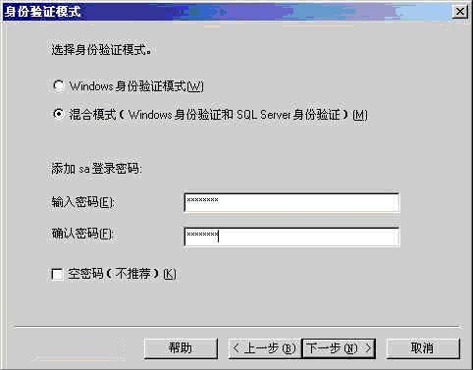

在【选择许可模式】窗口，根据您购买的类型和数量输入（0表示没有数量限制）。【每客户】表示同一时间最多允许的连接数，【处理器许可证】表示该服务器最多能安装多少个CPU。这里选择了【每客户】 并输入了100作为示例。
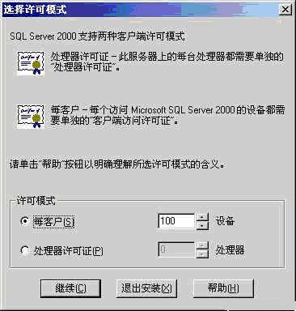
然后就是约5分钟左右的安装时间，安装完毕后，出现完成安装界面，
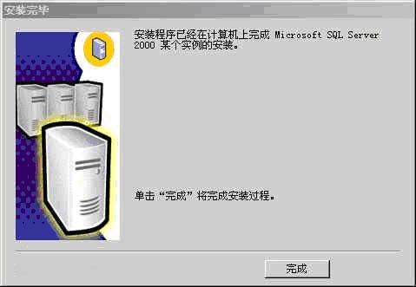

提示：为了数据的安全性，安装完sql server2000后必须打上SP4补丁。

OA/E数据库的附加
【第一步】点击【开始】―【程序】―【Microsoft SQL Server】―【服务管理器】，如图:
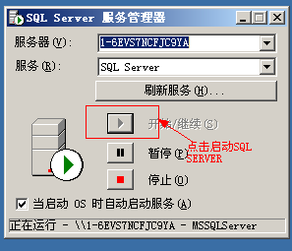
【第二步】点击【开始】―【程序】―【Microsoft SQL Server】―【企业管理器】，如图:
依次展开到【数据库】节点，然后右键【数据库】附加数据库。
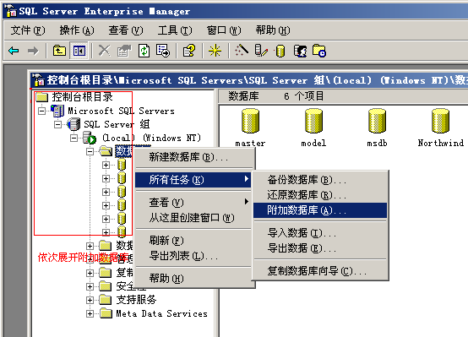

【第三步】附加数据库，如图:
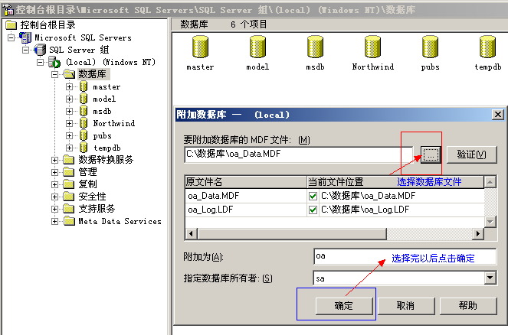

第二部分 常见问题解答
常见问题一
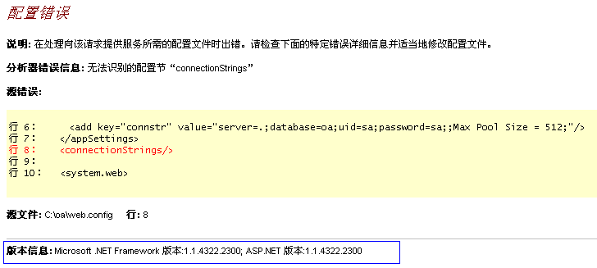
【常见问题一】
此问题为ASP.NET的版本号设置错误造成，解决办法：
【第一步】打开IIS，找到OA/E的目录，在目录上按右键，然后点击属性，如图:
【第二步】点击网站目录→右键→属性→设置OA/E目录的ASP.NET版本，如图:

常见问题二
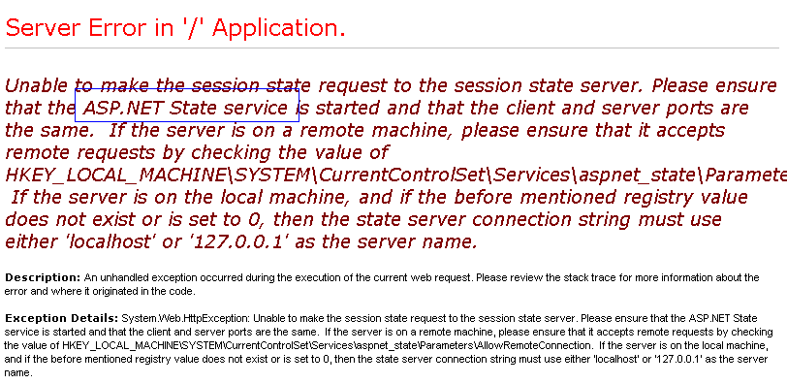【常见问题二】
此问题为ASP.NET状态服务未启动造成造成，解决办法：
【第一步】点击【开始】―【程序】―【管理工具】―【服务】―【启动ASP.NET状态服务（ASP.NET State Service）】，如图:

常见问题三
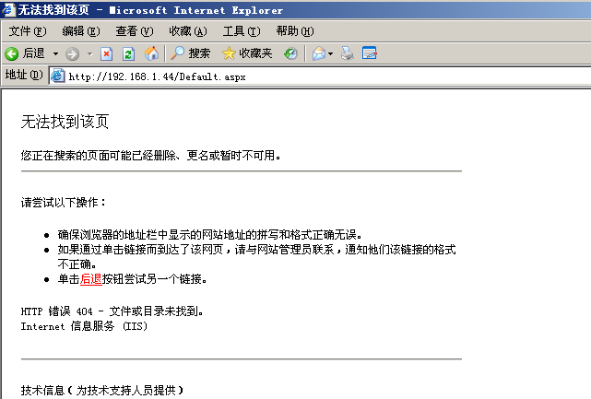
【常见问题三】
此问题原因：未启动ASP.NET v2.0.50727扩展，或者防火墙限制网站端口造成：
【启动ASP.NET v2.0.50727扩展】在IIS中WEB服务器扩展中启用ASP.NET V2.0，如图:
【关闭防火墙服务】在服务中Windows Firewall/Internet Connection Sharing (ICS)，如图:
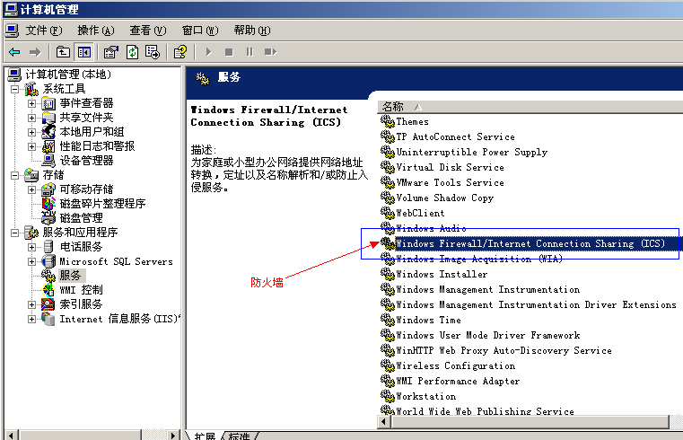

常见问题四
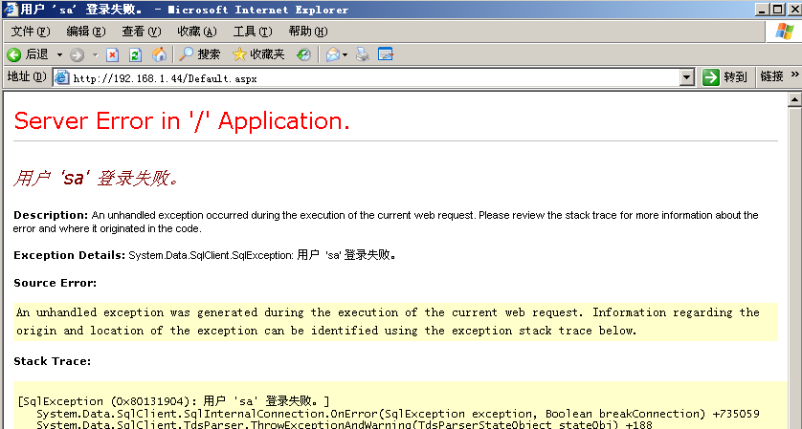【常见问题四】
此错误造成原因数据库连接错误：
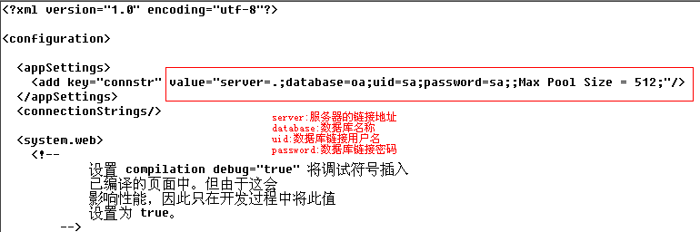
常见问题五
无法访问office2007的文件，例如docx、xlsx、pptx文件
其他文件也一样的设置，例如常用的ceb、esp文件等
打开网站属性，http头选项卡，添加mime类型
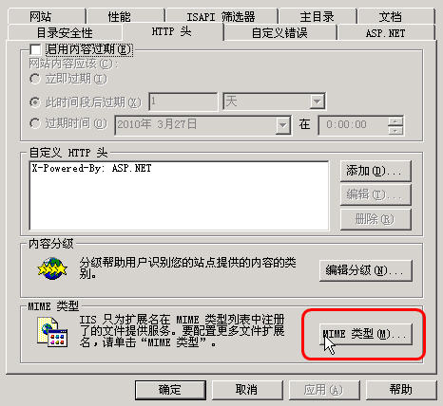

新建一种类型，填入需要的 .docx ，类型为 application/vnd.openxmlformats-officedocument.wordprocessingml.document

常见问题六
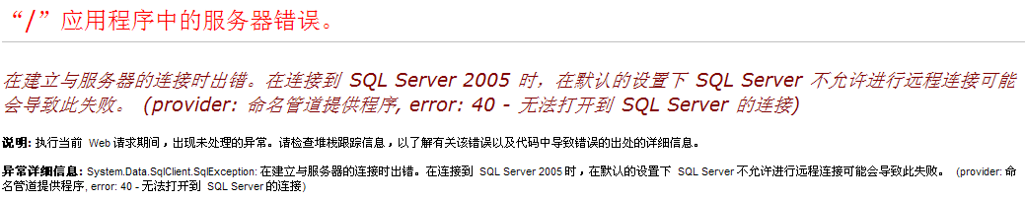 检测电脑右下角的“SQL Server服务管理器”是否开启，如下图：
